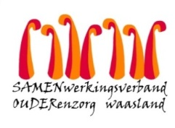

Nieuwsbrief Woonzorghuis ‘t Heuverveld – 23 februari 2022

Beste bewoner, familie, mantelzorger,

Bezoek
Vanaf morgen donderdag 24 februari gaat onze deur terug open van 7.00u tot 19.00u. U hoeft tijdens deze uren niet meer aan te bellen wanneer u op bezoek komt.
- De controle van het Covid Safe Ticket aan de toegang van het woonzorghuis wordt afgeschaft
- Registratie op de kamer van uitzonderlijk bezoek blijft behouden
- Max. 2 bezoekers tegelijkertijd op de kamer

Screening afdeling gelijkvloers
Op de afdeling gelijkvloers zijn er in het weekend en gisteren 22 februari, 4 bewoners en 1 medewerker bijkomend positief getest op Covid. De bewoners blijven gedurende de besmettingsduur op de kamer.
Wij hopen op een gunstig ziekteverloop.
FFP2-masker
Bescherm uzelf en draag een FFP2-masker tijdens uw bezoek.
Een chirurgisch masker beschermt anderen vooral tegen uw druppels, maar laat druppels toch binnenkomen. Een FFP2-masker sluit alles af zodat u zelf ook beter beschermd bent.

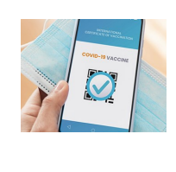
Heropenen cafetaria
Indien er geen bijkomende besmettingen zijn zal vanaf woensdag 9 maart de cafetaria terug openen voor bewoners en hun bezoek telkens op woensdag-donderdag-vrijdag-zondag. Gelieve met maximaal 4 personen plaats te nemen aan een tafel.
Aan tafel zal het Covid Safe Ticket wel gevraagd worden zolang dit ook in de horeca vereist is.

Verse lucht…is een must
Zorgen voor verse lucht is een efficiënte manier om het besmettingsrisico op een infectieziekte te verkleinen. De luchtstromen voorkomen dat microdruppels (met virussen) zich verspreiden en in de lucht blijven hangen.
Verse lucht is, ook zonder besmettingsrisico, nodig om de binnenlucht gezond te houden.

Wij trachten bij vragen jullie zo spoedig mogelijk een antwoord te bezorgen.
Met vriendelijke groet,
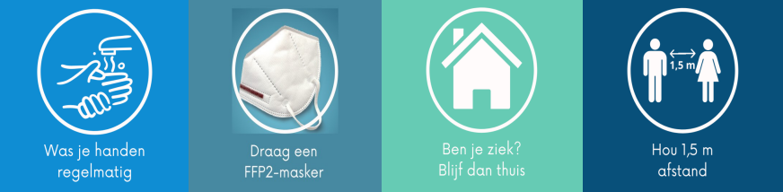
Ann Van Calenberge
Dagelijks verantwoordelijke

